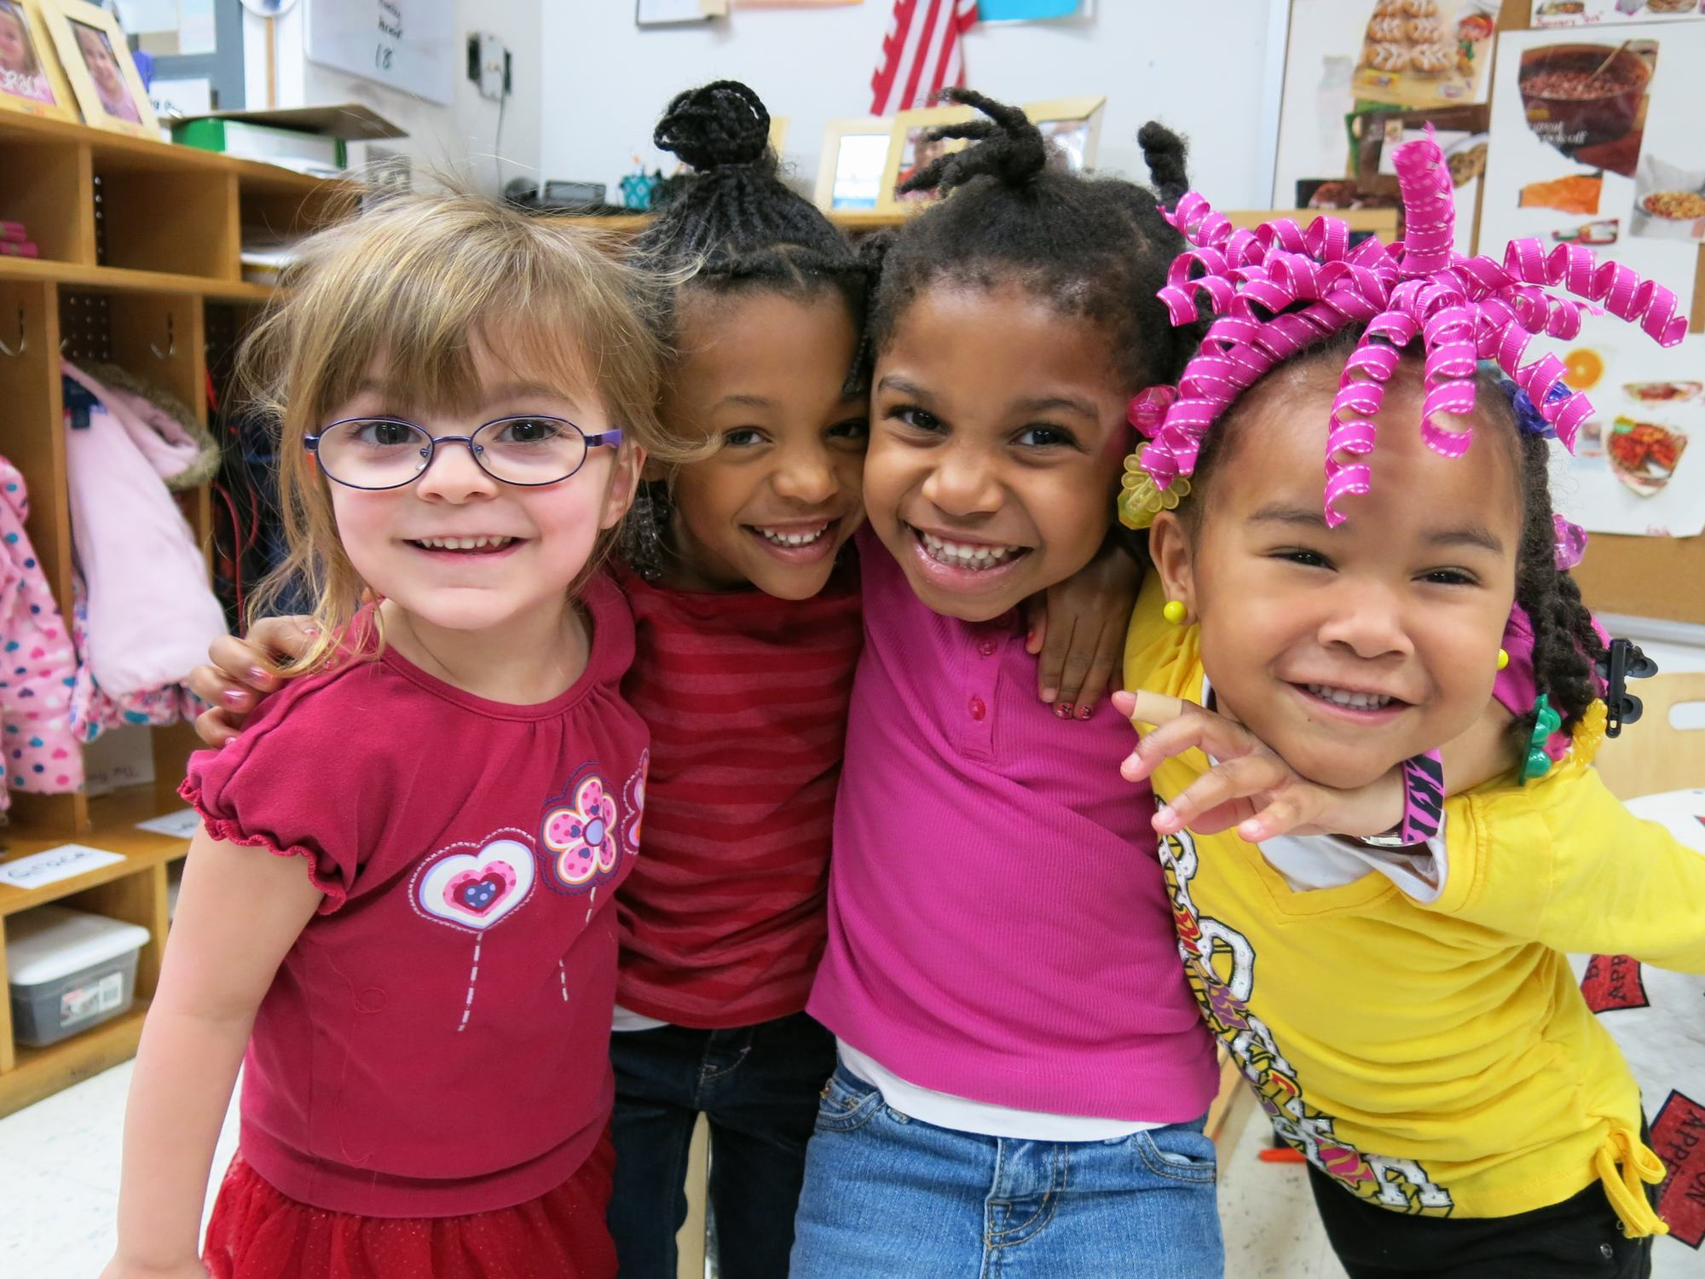

From the director
EVERETT PUBLIC SCHOOLS NEWSLETTER

Chad Golden
Director

3900 Broadway,
Everett, WA 98201
Phone number
www.everettsd.org/earlylearning

Dec. 1
Learning Improvement Friday

Dec. 8
Learning Improvement Friday

Dec. 15
Learning Improvement Friday

Dec. 18-Jan. 1
Winter Break – School closed

VOLUME 1, ISSUE 1

OCTOBER 2018

Normal Style – enim ad minim veniam, quis nostrud exercitation ullamco laboris nisi ut aliquip ex ea commodo consequat. Duis aute irure dolor in reprehenderit in voluptate velit esse cillum dolore eu fugiat nulla pariatur. Excepteur sint occaecat cupidatat non proident, sunt in culpa qui officia deserunt mollit anim id est laborum. Placeholder text… enim ad minim veniam, quis nostrud exercitation ullamco laboris nisi ut aliquip ex ea commodo consequat. Duis aute irure dolor in reprehenderit in voluptate velit esse cillum dolore eu fugiat nulla pariatur.

Pull Quote Style - Excepteur sint occaecat cupidatat non proident, sunt in culpa qui officia deserunt mollit anim id est laborum.
Normal Style – enim ad minim veniam, quis nostrud exercitation ullamco laboris nisi ut aliquip ex ea commodo consequat. Duis aute irure dolor in reprehenderit in voluptate velit esse cillum dolore eu fugiat nulla pariatur. Excepteur sint occaecat cupidatat non proident, sunt in culpa qui officia deserunt mollit anim id est laborum. Placeholder text… enim ad minim veniam, quis nostrud exercitation ullamco laboris nisi ut aliquip ex ea commodo consequat. Duis aute irure dolor in reprehenderit in voluptate velit esse cillum dolore eu fugiat nulla pariatur. aute irure dolor in reprehenderit in voluptate velit esse cillum dolore eu fugiat nulla pariatur. aute irure dolor in reprehenderit in voluptate velit esse cillum dolore eu fugiat nulla pariatur. aute irure dolor in reprehenderit in voluptate velit esse cillum dolore eu fugiat nulla pariatur. aute irure dolor in reprehenderit in voluptate velit esse cillum dolore eu fugiat nulla pariatur. aute irure dolor in reprehenderit in voluptate velit esse cillum dolore eu fugiat nulla pariatur.

Placeholder text… enim ad minim veniam, quis nostrud exercitation ullamco laboris nisi ut aliquip ex ea commodo consequat. Duis aute irure dolor in reprehenderit in voluptate velit esse cillum dolore eu fugiat nulla pariatur. Excepteur sint occaecat cupidatat non proident, sunt in culpa qui officia deserunt mollit anim id est laborum. Placeholder text… enim ad minim veniam, quis nostrud exercitation nulla pariatur. Excepteur sint occaecat cupidatat non proident, sunt in culpa qui officia deserunt mollit anim id est

Next page keeps going …

